**Содержание**

1. Общая характеристика системы автосервиса

2. Анализ автомобильного парка России

3. Виды и классификация автотранспортных средств

4. Запасные части к автомобилям

5. Общая характеристика услуг станций технического обслуживания автомобилей

#### 6. Законодательно-нормативная база объектов и систем автосервиса

Библиографический список

автосервис услуга станция технический

**1. Общая характеристика системы автосервиса**

Автосервис представляет собой отрасль сферы услуг, связанную с оказанием населению и предприятиям различных сфер экономики разнообразных услуг по продаже автотранспортных средств (АТС) и запасных частей к ним; эксплуатационных и ремонтных материалов и сопутствующих изделий; переоборудованию, техническому обслуживанию и ремонту АТС, их агрегатов и систем; заправке АТС топливом и маслами. Одновременно с оказанием технических услуг предприятия автосервиса предлагают своим клиентам и бытовые услуги, такие как продажа продовольственных и непродовольственных товаров, междугородняя телефонная связь, общественное питание, проживание в мотелях и др.

Автосервис включает в себя несколько систем, обеспечивающих социальную и технико-экономическую эффективность автомобиля, - торговли, технической эксплуатации, использования и устранения вредных последствий (система охраны окружающей среды).

В систему торговли входят такие подсистемы как информационная о банке автомобилей и запасных частей, управления запасами, товаропроводящая и др. Система технической эксплуатации АТС охватывает информационную подсистему о клиентах и для клиентов; подсистему контроля технического состояния, технического обслуживания, ремонта и тюнинга АТС (производственную подсистему); подсистему управления материальными запасами СТОА; подсистему управления качеством и другие подсистемы. В систему использования автомобиля включены подсистемы обеспечения автомобиля расходуемыми материалами и принадлежностями, хранения АТС, их безопасности, обеспечения комфортных бытовых и культурных условий владельцам и пользователям АТС в городе и в дороге и др. Производственная подсистема для поддержания и восстановления работоспособного и исправного состояния автомобилей включает несколько типов предприятия. Их классификация показана на рис.

В первую группу предприятий подсистемы входят автомобильные центры. В автомобильных центрах, кроме торговых операций, осуществляются такие виды работ как предпродажное и гарантийное обслуживание АТС, переоборудование или дооснащение их дополнительными системами, агрегатами и изделиями; окраска и противокоррозионная обработка, а также другие работы на новом автомобиле по желанию клиента. Для этого, помимо торговых, административных, санитарно-бытовых помещений и помещений или площадок для хранения новых АТС, на данных предприятиях имеются специализированные посты и участки, расположенные в производственном корпусе.

Ко второй группе предприятий относятся все виды станций технического обслуживания АТС (СТОА), центры диагностики (инструментального контроля) и специализированные мастерские.

На СТОА предоставляются все виды технических услуг по обслуживанию и ремонту АТС, их агрегатов и систем. Для реализации этих функций СТОА имеют необходимую производственную структуру, включающую цеха, участки, посты, вспомогательные производства, энергетическое хозяйство и другие элементы производственно – технической базы.

Станции диагностики АТС осуществляют проверку соответствия параметров АТС требованиям ГОСТов и иных нормативно – технических документов в процессе государственного технического осмотра.

Поскольку регулировочные, ремонтные и иные работы по техническому обслуживанию АТС на этих предприятиях не проводятся, в их производственной структуре имеются только посты диагностики или диагностические линии.

Специализированные мастерские относятся к группе особо малых предприятий. Как правило, они не имеют обособленной территории, а помещения предназначены для размещения технологического оборудования, в ряде случаев в них предусмотрено одно автомобилеместо.

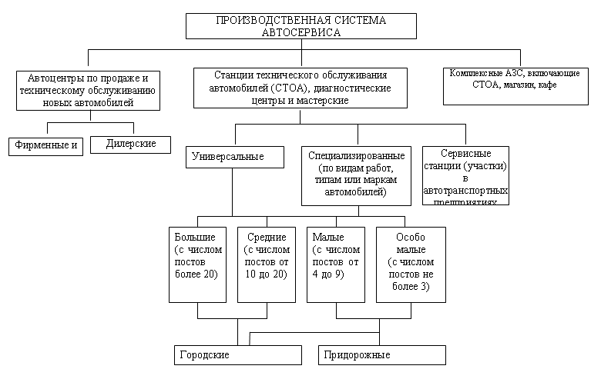

Рис.1

Автозаправочные станции (АЗС) предназначены для заправки транспортных средств (кроме гусеничного транспорта) нефтепродуктами (топливом и маслами). Традиционно понимается, что на АЗС автотранспорт заправляется жидким топливом для карбюраторных или дизельных двигателей.

Автозаправочные станции для газового топлива носят название газонаполнительных станций (ГНС). В соответствии с классификацией АЗС разделяются на следующие группы: стационарные, передвижные и контейнерные.

Отдельную группу стационарных АЗС составляют АЗС с комплексным обслуживанием клиентов. На ее территории располагаются: собственно АЗС, блок оказания услуг по техническому обслуживанию и ремонту АТС; магазин продажи автомобильных материалов, запасных частей и принадлежностей, книг, газет и журналов, продовольственных и промышленных товаров; кафе или буфет; междугородний телефон; а также санитарно-бытовые помещения. САЗС-К могут размещаться в населенных пунктах и на автомагистралях или автодорогах вне населенных пунктов. Номенклатура дополнительных услуг, представляемых клиентам на таких АЗС, и, соответственно, структура предприятия может варьироваться в широких пределах в зависимости от спроса, технических, коммерческих или иных возможностей и других факторов.

**2. Анализ автомобильного парка России**

Согласно данным ГИБДД на 1 января 2004 года российский автомобильный парк состоял из 33 млн. 393 тыс. транспортных средств, 23 млн. 383 тыс. из которых - легковые автомобили.

Структура автомобильного парка в зависимости от типа автомобиля выглядит следующим образом: в целом по России, на долю легковых автомобилей приходится не менее 70% от общей численности автомобильного парка. Доля грузовых автомобилей составляет примерно 13% или 3,51 млн. единиц. Автобусов в России значительно меньше - около 2% от общей численности автомобильного парка или порядка 0,54 млн. единиц. Примерно 94,4% из этого количества находится в собственности физических лиц и 5,6% - в собственности юридических лиц. Сегмент рынка пассажирских перевозок микроавтобусами (так называемыми маршрутными такси), контролируют частные предприятия.

На первом месте по-прежнему «классика» – семейство заднеприводных автомобилей ВАЗ: 7,6 млн. штук (32,5% парка). На втором идут иномарки: их в России уже почти 4,3 млн. шт. (18,3% от общего числа). На третьем – автомобили «восьмого» семейства АвтоВАЗа – 2,4 млн. (10,4% парка). На четвертом месте – заднеприводные «Москвичи» (408, 412, 2140 и т. д.), собранные когда-то на АЗЛК и «Ижавто» в количестве 1,9 млн. штук. Пятое место занимают «Волги» (1,6 млн.), далее идут «Запорожцы» и «Таврии» – 1,1 млн., за ними «уходящая» «Нива» ВАЗ-2121 и ее модификации – 910 тыс. Современные автомобили «десятого» семейства пока на восьмом месте: их около 860 тыс. (3,7% парка). Ну а далее в списке – чуть больше 680 тысяч вездеходов от УАЗа, 450 тыс. «Москвичей-2141» и почти 320 тыс. автомобилей «Ока».

Общая динамика изменения и прогноз развития легкового автопарка России представлена в таблице

Возрастная картина легкового автопарка в различных регионах России представлена в таблице 2.

Хорошо просматривается основная тенденция: с увеличением возраста растет относительная доля возрастной группы в автомобильном парке./…/ Полученные данные позволяют говорить о том, что достаточно старых автомобилей в стране более чем в два раза больше, чем относительно новых. Однако, как показывают данные о возрастной структуре парка автомобилей в РФ, ситуация постепенно меняется к лучшему, но очень медленными темпами. По сравнению с 1999 годом растет доля относительно новых машин и сокращается доля наиболее старых, но эти изменения незначительны и находятся в пределах 1%.

На 49,9% российский легковой автопарк (11 660 тыс.шт.) состоит из транспортных средств, со сроком эксплуатации более 10 лет, еще примерно 30,5% (7 137 тыс.шт.) имеют возраст от 5 до 10 лет, и только 19,6% (4 586 тыс.шт.) автомобилей моложе 5 лет. При этом на протяжении последних 5 лет российский автопарк имеет тенденцию к старению.

Доля автомобилей старше 10 лет за последние 5 лет выросла на 2,5% и вплотную приблизилась к отметке в 50%.

Прирост парка за 2003 год составил 914,7 тысяч автомобилей, что соответствует 4,1%. Это на 300 тысяч меньше, чем в 2002-м году, хотя количество продаж новых автомобилей на российском рынке осталось на прежнем уровне. Уменьшение прироста парка связано с установлением нового порядка уплаты налога на транспортные средства и введением обязательной страховки, что заставляет владельцев старой "рухляди" снимать ее с учета.

Так, за прошедший год российский легковой автопарк стал меньше на 172,4 тысячи различных моделей "Москвичей" и 111,7 тысяч "Запорожцев".

Таблица 1. Общая динамика изменения и прогноз развития легкового автопарка России

|  |  |  |  |  |  |
| --- | --- | --- | --- | --- | --- |
| Весь автопарк России. | | | | | |
| Данные по России. | | | | | |
|  | Отечественые | Иномарки | Итого | %  отечеств. | %  иномарок |
| 2000 | 17 334 000 | 3 019 000 | 20 353 000 | 85% | 15% |
| 2001 | 18 205 000 | 3 242 000 | 21 447 000 | 85% | 15% |
| 2002 | 18 353 750 | 3 481 500 | 21 835 250 | 84% | 16% |
| 2003 | 18 502 500 | 3 721 000 | 22 223 500 | 83% | 17% |
| 2004 | 18 651 250 | 3 960 500 | 23 383000 | 82% | 18% |
| 2005 | 18 800 000 | 4 200 000 | 24 400 000 | 82% | 18% |
| 2006 | 19 840 000 | 4 560 000 | 25 800 000 | 81% | 19% |
| 2007 | 20 880 000 | 4 920 000 | 27 200 000 | 81% | 19% |
| 2008 | 21 920 000 | 5 280 000 | 28 200 000 | 81% | 19% |
| 2009 | 22 960 000 | 5 640 000 | 30 600 000 | 80% | 20% |
| 2010 | 24 000 000 | 6 000 000 | 35 000 000 | 80% | 20% |

Таблица 2. Прогноз количества единиц автотранспорта различных возрастных групп в регионах РФ на начало 2004 года

|  |  |  |  |
| --- | --- | --- | --- |
| Регион | Количество автомобилей различных возрастных групп, ед. | | |
| до 5 лет | от 5 до 10 лет | старше 10 лет |
| г. Москва | 743990 | 1030140 | 1087370 |
| Московская область | 289275 | 440800 | 647425 |
| г. Санкт-Петербург и Ленинградская область | 257097 | 391767 | 575409 |
| г. Самара и Самарская область | 156455 | 229908 | 348168 |
| г. Екатеринбург и Свердловская область | 137354 | 209301 | 307411 |
| г. Нижний Новгород иНижегородская область | 92768 | 141360 | 207623 |
| Ростовская область | 179653 | 273756 | 402080 |
| Республика Татарстан | 39460 | 212510 | 312125 |

Кроме того, согласно данным отдела аналитики LADA ON LINE, основанных на расчетах между продажами автомобилей и приростом парка, за прошедший год было снято с учета примерно 125 тысяч классических моделей "Жигулей", около 40 тысяч "Самар", и примерно по 15-25 тысяч "Волг", "УАЗов" и "Ижей". Кроме того, около 40-50 тысяч из 4-х миллионннного парка иномарок также вышло из строя, и соответственно, было снято с учета. Всего, при общих продажах, и, соответственно, постановки их на учет за год 1 млн. 470 тысяч новых легковых автомобилей (включая ввезенные в страну б/у иномарки), примерно 550 тысяч автомобилей было снято с учета. Как уже говорилось выше, это связано с новыми порядками содержания в собственности транспортных средства, которые "заставляют" владельцев избавляться от своих совсем старых автомобилей.

В настоящее время в России зарегистрировано 15,5 миллиона легковых автомобилей отечественного производства. Это 78% всего российского парка легковых автомобилей.

Доля отечественных автомобилей в автопарках различных регионов России неодинакова. Причем количество отечественных "легковушек" в каждом конкретном регионе различно и может варьироваться от полутора миллионов машин, как, например, в Москве и Московской области, до полутора тысяч - в Чукотском автономном округе. В "среднестатистическом" российском регионе на учете в ГИБДД стоит около 300 тыс. отечественных легковых автомобилей. Количество российских автомобилей, зарегистрированных в 25 крупнейших по уровню "автомобилизации" регионах страны, представлено диаграммой на рисунке 2.

Структура автопарка по маркам и моделям автомобилей также имеет свою региональную специфику. По доле иномарок, помимо Приморского края и Москвы, лидируют пограничные области, например, Ленинградская и Калининградская. Наибольшей популярностью российские автомобили пользуются в двух регионах: Волго-Вятском и на Северном Кавказе. Так, в Самарской области на долю продукции АвтоВАЗа приходится около 70% состоящих на учете машин. В Нижегородской области доля продукции ОАО "ГАЗ" почти в два раза выше общероссийской. Популярность отечественных машин в Поволжье объясняется тем, что именно там сконцентрировано их основное производство. Что обуславливает, в свою очередь, более низкий уровень цен и постоянное наличие в розничной продаже недорогих и качественных запасных частей.

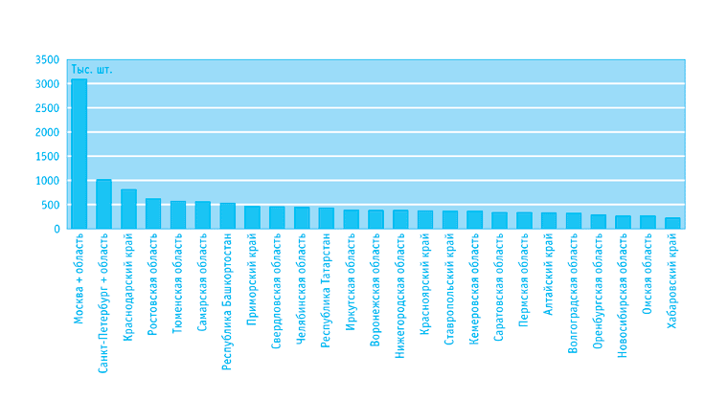

Рис. 2

Менее всего распространены отечественные автомобили на Дальнем Востоке (в Приморском крае – они составляют около 23% всего парка) и в Калининградской области. Большинство республик Северного Кавказа не входят, если судить по основным показателям социально-экономического развития, в число "зажиточных" регионов РФ, кроме того, они расположены достаточно далеко от основных каналов ввоза импортных автомобилей и поставок запасных частей к ним. Эти факторы, по-видимому, и влияют, главным образом, на популярность российских автомобилей в этих регионах. В Ингушетии, например, отечественные машины составляли не менее 96% всего республиканского автопарка. Темпы прироста парка отечественных автомобилей в России составляют ежегодно, в среднем, 5,1%. При этом максимальные темпы роста зафиксированы у переднеприводных автомобилей ВАЗ (14,3% в год), а наименьшие - у заднеприводных моделей ВАЗ (3,5%). Минимальные темпы роста у парка автомобилей марки "Москвич" (в 2000 году - 1,8%). Однако, следует отметить, что доля автомобилей марок ЗАЗ и "Москвич" постепенно сокращается – происходит естественная убыль при почти полном отсутствии прироста, в связи с сокращением объемов производства автомобилей этих марок. Таким образом, несмотря на то, что сегодня российский парк отечественных автомобилей почти на 50% состоит из заднеприводных автомобилей ВАЗ, доля этих машин на рынке также сокращается за счет увеличения количества переднеприводных моделей ВАЗ и, в меньшей степени, за счет роста доли автомобилей ГАЗ. Характерной особенностью развития автомобильного парка России, большинства ее регионов и городов с населением 200 тыс. чел. и более в последние 5 лет является его насыщение автомобилями семейства «Газель», «Соболь» и «Баргузин» производства ГАЗ. Сегодня автомобили «Газель» полностью заняли нишу маршрутных такси. Автомобили «Соболь» и «Баргузин» занимают лидирующее положение в автопарке малых и средних предприятий бизнеса, а также в предприятиях и учреждениях, где перевозки грузов и пассажиров осуществляются небольшими партиями.

**3. Виды и классификация автотранспортных средств**

В нормативных документах показатели эксплуатационных свойств транспортных средств определяются в соответствии с их классификацией. Различают классификацию транспортных средств, разработанную Комитетом по внутреннему транспорту Европейской экономической комиссии Организации Объединенных наций (ЕЭК ООН) и Российскую классификацию по ГОСТ 22895 – 77. Каждой классификационной группе соответствует своя характеристика (таблица 3).

Таблица 3. **Классификационные группы автотранспортных средств**

|  |  |  |  |
| --- | --- | --- | --- |
| Категория АТС | Характеристика категорий АТС | | |
| По документам ЕЭК ООН | | По ГОСТ 22895 - 77 |
| 1 | 2 | | 3 |
| М  М1 | Механические транспортные средства, имеющие не менее четырех колес и используемые для перевозки пассажиров.  Транспортные средства, используемые для перевозки пассажиров и имеющие помимо места водителя не более 8 мест для сидения. | | АТС с двигателем, предназначенные для перевозки пассажиров (пассажирские и грузопассажирские автомобили, их модификации, автобусы, пассажирские автопоезда).  То же, имеющие не более 8 мест для сидения, кроме места водителя. |
| М2 | | Транспортные средства, используемые для перевозки пассажиров и имеющие помимо места водителя более 8 мест для сидения. Максимальная масса АТС этой категории не превышает 5 тонн. | То же, имеющие более 8 мест для сидения, кроме места водителя, и полную массу до 5 тонн. |
| М3 | | Транспортные средства, используемые для перевозки пассажиров и имеющие помимо места водителя более 8 мест для сидения. Максимальная масса АТС этой категории превышает 5 тонн. | То же, имеющие более 8 мест для сидения, кроме места водителя, и полную массу свыше 5 тонн. |
| N | | Механические транспортные средства, имеющие не менее четырех колес и предназначенные для перевозки грузов. | АТС с двигателем, предназначенные для перевозки грузов (грузовые автомобили, автомобили – тягачи, а также их шасси со смонтированными на них установками, т.е. специальные автомобили). |
| N1 | | Транспортные средства, предназначенные для перевозки грузов, максимальная масса которых не превышает 3,5 тонны. | То же, с полной массой до 3,5 тонн. |
| N2 | | Транспортные средства, предназначенные для перевозки грузов, максимальная масса которых более 3,5 тонн, но не превышает 12 тонн. | То же, с полной массой свыше 3,5 до 12 тонн. |
| N3 | | Транспортные средства, предназначенные для перевозки грузов, максимальная масса которых превышает 12 тонн. | То же, с полной массой более 12 тонн. |
| О  (О1–О4) | | Прицепы, включая полуприцепы. | АТС без двигателя (прицепы и полуприцепы) |

В категорию М1 входят легковые автомобили, которые могут быть разделены на отдельные группы в зависимости от выбранного критерия классификации – одного какого-либо свойства или характеристики. Пример такой классификации по некоторым свойствам и характеристикам дан в таблице 4.

# Таблица 4. Классификация легковых автомобилей по функциональным и конструктивным характеристикам

|  |  |  |
| --- | --- | --- |
| Свойство,  характеристика | Классификационная группа автомобилей | Тип автомобиля |
| 1 | 2 | 3 |
| Приспособленность к работе в различных дорожных условиях | Нормальной проходимости | С приводом на колеса одной оси |
| 2. Повышенной проходимости (внедорожники) | Полноприводные |
| Тип, конструкция кузова | С закрытым кузовом | Лимузин, седан, купе, универсал, хетчбек, минивэн |
| 2. С открытым и открывающимся кузовом | Фаэтон, родстер |
| 3. С закрытой кабиной и грузовым кузовом | Пикап |
| Число функциональных объемов | С кузовом, разделенным на три объема (моторный отсек, пассажирский салон, багажный отсек) | Лимузин, седан, фаэтон, пикап |
| 2. С кузовом, имеющим два раздельных объема (моторный отсек, отсек для размещения пассажиров и багажа | Купе, универсал, хетчбек, родстер |
| 3. С одно объемным кузовом без выделения функциональных отсеков | Минивэн |
| Рабочий объем двигателя | Особо малого класса | С объемом двигателя до 1,1999 л |
| 2. Малого класса | С объемом двигателя от 2,0 до 1,799 л |
| 3. Среднего класса | С объемом двигателя от 1,8 до 3,499 л |
| 4. Большого класса | С объемом двигателя свыше 3,5 л |
| 5. Высшего класса | С ненормированным объемом двигателя |
| Тип двигателя | С бензиновым двигателем | С карбюраторным двигателем |
| 2. С инжекторным двигателем |
| 2. С двигателем, работающим на солярке | С дизельным двигателем |
| 3. С двигателем, работающим на газообразном топливе | Газобаллонные автомобили |
| 4. С электродвигателем | 4. С аккумуляторами, заряжаемыми от электрической сети |
| 4.2. С питанием от солнечной энергии |
| 5. С обращаемым или комбинированным двигателем | 5. Автомобили с двигателем, работающим как на бензине, так и на газообразном топливе |
| 5.2. Автомобили, имеющие два двигателя (двигатель внутреннего сгорания и электродвигатель) |

**4. Запасные части к автомобилям**

К автомобильным запасным частям (или иначе запчастям) относятся новые или восстановленные части машины, предназначенные для замены таких же изношенных или неисправных частей. В номенклатуру запчастей включаются следующие виды изделий: детали и сборочные единицы, специально сконструированные для данной модели машины; детали и сборочные единицы, унифицированные с другими автомобилями одного или разных модельных рядов; стандартные крепежные изделия, а также стандартные и комплектующие изделия – подшипники, сальники, свечи зажигания, приборы, ремни и др.

Автозаводы – продуценты автомобилей, часть деталей и агрегатов изготавливают сами, остальные получают по кооперации с других заводов, которые являются основными поставщиками. Заботясь о необходимости обеспечения технического обслуживания и ремонта своей продукции, купленной населением и предприятиями, определенную долю выпуска деталей, сборочных единиц, агрегатов и иных изделий продуценты автомобилей и их основные поставщики выпускают на рынок запасных частей. Такие запчасти называются «оригинальными». Оригинальные запчасти, имеющие торговую марку автомобильной фирмы, должны реализоваться исключительно через ее товаропроводящую и сервисную (дилерскую) сети, однако на Российском рынке этими изделиями торгуют и крупные оптовики, закупающие запчасти у продуцента, и посредники и магазины розничной торговли, являющиеся самостоятельными предприятиями. В то же время рынок запасных частей заполнен запчастями, изготовленными множеством иных предприятий - не основных поставщиков. Их продукция относится к «неоригинальным запчастям». Качество неоригинальных запчастей не контролируется основными продуцентами автомобилей и их субпоставщиками, поэтому на рынке можно встретить запчасти как очень высокого, так и весьма низкого качества.

Для правильного выбора необходимой покупателю или продавцу запчасти служат каталоги. Каталог запчастей – это перечень деталей и сборочных единиц, составленный в определенном порядке. По каталогу устанавливается номер запчасти и место ее расположения в автомобиле или его составной части (двигателе, подвеске, коробке передач и т.п.).

Детали и сборочные единицы автомобилей, выпущенных в СССР, странах СНГ, включая Россию, в каталогах нумеруются в соответствии с отраслевыми стандартами и утвержденными правилами. Каталоги деталей и сборочных единиц (узлов) составлены на основе конструкторской документации и включают следующие разделы:

- техническая характеристика модели (модельного ряда) автомобиля;

- правила пользования каталогом;

- указатель групп и подгрупп деталей и сборочных единиц;

- иллюстрации составных частей автомобиля (агрегатов, систем, кузова и др.);

- сборочные единицы и детали автомобиля;

- нормализованные детали;

- покупные детали;

- сборочные единицы и детали модификаций базовой модели автомобиля.

Номера сборочных единиц и деталей обозначены по единой семизначной системе кодирования, действующей на всех автозаводах России и стран СНГ. По этой системе кодирования структура номера имеет вид:

ХХХХ – ХХХХХХХ

Первые четыре цифры перед дефисом обозначают модель автомобиля, семь цифр после дефиса – номер детали или сборочной единицы. Номер, заканчивающийся на «0», присваивается сборочной единице. В структуре номера первые две цифры обозначают группу деталей (сборочных единиц), вторые две цифры – подгруппу деталей (сборочных единиц), последние три цифры соответствуют порядковому номеру детали или сборочной единицы

**Пример**

**Расшифровать каталожный номер запчасти – 1111 – 3501010.**

1111 – код модели автомобиля «Ока».

35 – код группы «Тормоза».

01 – код подгруппы «Тормоза рабочие передние».

010 – порядковый номер сборочной единицы «Тормоз правый в сборе».

Если в конце номера через дефис добавлена буква или буква и цифра, то это значит, что в конструкцию детали или сборочной единицы внесены изменения.

Буквы А, А1, А2 обозначают, что конструкция детали изменена три раза, при этом сохраняется взаимозаменяемость деталей всех вариантов между собой и с базовой деталью.

Буквы Б, Б1, БА2 обозначают, что конструкция детали изменена три раза, при этом сохраняется взаимозаменяемость деталей всех вариантов Б между собой, но не сохраняется взаимозаменяемость с базовой деталью или с деталями, имеющими модификацию А,А1, А2.

#### Наряду с буквенным обозначением измененных конструктивно деталей используется и цифровая индексация, которая ставится вместо буквенной:

01 – первый взаимозаменяемый вариант,

02 –второй взаимозаменяемый вариант и т.д. до 09,

10 - первый невзаимозаменяемый вариант,

11 - первый взаимозаменяемый вариант невзаимозаменяемого варианта 10 и т.д. до 19,

20 - второй взаимозаменяемый вариант,

21 - первый взаимозаменяемый вариант невзаимозаменяемого варианта 20 и т.д. до 29.

Детали и сборочные единицы заводов субпоставщиков даются с обозначением завода-изготовителя.

В каталоге все детали и сборочные единицы сгруппированы по функциональному и конструктивному признакам. Каждая деталь и сборочная единица представлены на рисунках группы и подгруппы во взаиморасположении, соответствующем их сборке в автомобиле, его агрегате или системе с указанием позиций и обозначения.

Часть деталей в каталоге комплектуется специально для реализации в качестве запчастей, например, комплекты поршневых колец, шатунных и коренных вкладышей, ремонтный набор бензонасоса и т.д.

Кодирование оригинальных запасных частей для автомобилей иностранных фирм производится по таким же правилам, что и в России, однако номера неоригинальных запчастей, проставленные на изделиях, могут не совпадать с каталожными номерами таких же деталей. Это связано с тем, что заводы-изготовители такой продукции присваивают изделиям технологические номера, не предназначенные для использования в торговой сети.

**5. Общая характеристика услуг станций технического обслуживания автомобилей**

Услуга – это результат непосредственного взаимодействия исполнителя и потребителя, а также собственная деятельность исполнителя по удовлетворению потребностей потребителя. Применительно к системе автосервиса в узком понимании слова «услуга автосервиса» – деятельность работников станции технического обслуживания автомобилей, технического центра или автомастерской, направленная на удовлетворение потребностей автовладельцев в поддержании и восстановлении исправности и работоспособности автомобиля. Услуги автосервиса, оказываемые на СТОА, включают в себя две составные части – обслуживание владельца автомобиля и выполнение технических работ по обслуживанию и ремонту автомобиля.

Номенклатура этих работ многообразна. В зависимости от конкретных целей и задач они могут быть объединены в отдельные группы:

- предпродажная подготовка автомобилей (выполняется в дилерских центрах, а также на тех СТОА, которые имеют салон-магазины по продаже новых или комиссионых автомобилей);

- гарантийное обслуживание автомобилей;

- послегарантийное обслуживание автомобилей;

- ремонт автомобилей и их составных частей;

- усовершенствование конструкции или внешнего вида автомобиля, установка нового оборудования и систем.

Номенклатура работ по предпродажной подготовке автомобиля устанавливается заводом-изготовителем на весь модельный ряд выпускаемых автомобилей. В эти работы входят осмотровые, проверка функционирования, проверка и подтяжка крепежных соединений, расконсервация и, при необходимости, смазочно-заправочные операции и др.

Гарантийное обслуживание автомобилей включает в себя регламентные работы по техническому обслуживанию и устранение заводских дефектов (гарантийный ремонт). Регламентное техническое обслуживание производится в соответствии с сервисной книжкой и включает такие виды работ как контрольно-регулировочные, смазочно-заправочные и контрольно-крепежные

Послегарантийное техническое обслуживание (ТО) автомобилей представляет собой комплекс работ, направленных на предупреждение отказов и неисправностей, поддержание автомобилей в исправном состоянии и обеспечение надежной, безопасной и экологичной их эксплуатации. Техническое обслуживание включает следующие виды работ: контрольно-диагностические, крепежные, регулировочные, электротехнические, работы по системе питания, заправочные, смазочные и другие.

По периодичности, перечню и трудоемкости выполнения работы по ТО легковых автомобилей, проводимые на СТОА, подразделяются на следующие виды: периодическое техническое обслуживание (ТО), сезонное обслуживание (СО).

ТО предусматривает выполнение определенного объема, работ через установленный эксплуатационный пробег автомобиля. В соответствии с нормативами ТО легковых автомобилей различают ТО-1 и ТО-2.

ТО-1 проводится через установленный заводом-изготовителем автомобиля определенный пробег для выполнения следующих работ:

- контрольно-диагностических – проверка действия рабочей тормозной системы на одновременное срабатывание и эффективность торможения, действия стояночной тормозной системы, тормозного привода, проверка соединений в рулевом приводе, состояния шин, приборов освещения и сигнализации;

- осмотровых – осмотр и проверка кузова, стекол, номерных знаков; действия дверных механизмов, стеклоочистителей, зеркал заднего вида; герметичности соединений систем смазочной, охлаждения и гидравлического привода включения сцепления; резиновых защитных чехлов на приводах и шарниров рулевых тяг; величины свободного хода педали сцепления и тормоза; натяжения ремня вентилятора; уровней тормозной жидкости в бачках главного тормозного цилиндра и привода выключения сцепления; пружин и рычагов в передней подвеске, штанг и стоек стабилизатора поперечной устойчивости.

- крепежных – подтяжка крепежных деталей крепления двигателя к кузову, коробки передач и удлинителя, картера рулевого механизма и рулевой сошки, рулевого колеса и рулевых тяг, поворотных рычагов, соединительных фланцев карданного вала, дисков колес, приборов, трубопроводов и шлангов смазочной системы и системы охлаждения, тормозных механизмов и гидравлического привода выключения сцепления, приемной трубы глушителя;

- регулировочных – регулировка свободного хода педали сцепления и тормоза, действия рабочей и стояночной тормозных систем, свободного хода рулевого колеса и зазора в соединениях рулевого привода, натяжение ремня вентилятора и генератора; доведение до нормы давления воздуха в шинах и уровней тормозной жидкости в питательных бачках главного тормозного цилиндра и привода выключения сцепления.

При ТО-1 также очищают от грязи и проверяют приборы системы питания и герметичность их соединений; аккумуляторную батарею; проверяют крепление, надежность контакта наконечников проводов с клеммами и уровень электролита в каждой из банок аккумулятора; изоляцию электрооборудования, крепление генератора, стартера и реле-регулятора, проверяют крепление стартера, катушки зажигания.

ТО-2 проводится с периодичностью, установленной заводом-изготовителем автомобиля. Перед выполнением ТО-2 или в процессе его целесообразно проводить углубленное диагностирование всех основных агрегатов, узлов и систем автомобиля для установления их технического состояния, определения характера неисправностей, их причин, а также возможности дальнейшей эксплуатации данного агрегата, узла и системы.

Кроме того, необходимо проверить и отрегулировать углы установки управляемых колес; эффективность действия и одновременность срабатывания тормозных механизмов; балансировку колес; работу системы зажигания; установку и действие фар; состояние тормозного привода, радиатора, резиновых подушек подвески двигателя.

При ТО-2 кроме объема работ по ТО-1 выполняют ряд дополнительных операций:

- закрепление радиатора; головки блока цилиндров и стоек коромысел, крышек кожуха головки блока цилиндров; впускного и выпускного трубопроводов; крышки блока распределительных зубчатых колес; корпусов фильтров очистки масла, поддона масляного картера двигателя, картера сцепления; амортизаторов, топливного бака, глушителя, крышки редуктора заднего моста, стремянки, пальцев рессор, замков и ручек дверей;

- подтяжку гаек крепления фланца к ведущей шестерне главной передачи заднего моста и шарнирных пальцев крепления проушин амортизатора;

- регулировку усилия поворота рулевого колеса, тепловых зазоров клапанов, натяжение цепи привода механизма газораспределения двигателя, зазора между тормозными колодками и дисками колес, зазора в подшипниках ступиц передних колес.

При ТО-2 проверяют также состояние лакокрасочного покрытия автомобиля, замков и петель капота, крышки багажника и дверей; работу омывателя ветрового стекла, системы отопления кузова и вентилятора обдува ветрового стекла.

При обслуживании системы электрооборудования производят следующее: снимают батарею с автомобиля и проверяют степень заряда, проверяют состояние щеток и коллекторов генератора и стартера, работу реле-регулятора; регулируют натяжение пружин якорей; снимают свечи зажигания и проверяют их состояние, очищают от нагара и регулируют зазоры между электродами; снимают прерыватель-распределитель зажигания и очищают его наружную поверхность от грязи и масла, проверяют состояние контактов и регулируют зазоры между ними, смазывают вал прерывателя-распределителя; проверяют состояние проводов низкого и высокого напряжения и регулируют действие приборов освещения и сигнализации.

СО – предусматривает выполнение ТО и дополнительных операций по подготовке автомобиля к зимней или летней эксплуатации согласно рекомендациям заводов-изготовителей.

При техническом обслуживании автомобилей на СТОА особое внимание уделяют неисправностям, которые могут повлиять на безопасность движения. При этом обязательно устраняют выявленные неисправности и ослабление крепления деталей, узлов, агрегатов и систем:

Ремонтом называется комплекс работ по устранению возникших неисправностей и восстановление работоспособности автомобиля в целом или агрегата. Различат два вида ремонта – текущий (ТР) и капитальный (КР). Различие в этих видах ремонта заключается в глубине разборки объекта ремонта и объеме технологического воздействия

Ремонт автомобилей на СТОА осуществляется по заявкам их владельцев. При ТР и КР выполняют разборочно-сборочные, сварочно-жестяницкие, электротехнические, окрасочные и слесарно-механические работы.

Разборочно-сборочные работы включают снятие и установку дверей, отдельных панелей или частей кузова, механизмов, стекол и других съемных деталей. Частичную разборку кузова для ремонта его деталей осуществляют в объеме, необходимом для обеспечения качественного выполнения всех ремонтных операций.

Сварочно-жестяницкие и арматурно-кузовные работы включают операции по правке и сварке деталей кузова и его механизмов, а также изготовление необходимых для ремонта элементов кузова панелей, вставок, заплат, косынок и др.

Правочные работы в зависимости от характера повреждений заключаются в устранении неровностей на деформированных поверхностях, а также в исправлении искажений геометрических размеров кузова, т.е. перекосов кузова.

Сварочные работы являются неотъемлемой частью жестяницко-рихтовочных работ. Почти все ремонтные операции требуют применения сварки в том или ином объеме.

Окрасочные работы предназначены для восстановления лакокрасочного покрытия кузова со снятием старого лакокрасочного покрытия, подкраски местных повреждений, окраски отдельных деталей кузова и нанесения различного вида защитных слоев.

Общий технологический процесс окраски включает подготовку поверхности под окраску, грунтование, шпатлевание, шлифование, нанесение промежуточных и внешних слоев покрытия, последующую сушку окрашенных поверхностей.

При ТР электрооборудования выполняют разборку приборов и агрегатов на отдельные сборочные единицы и детали; контроль и выявление дефектов деталей; замену негодных деталей; зачистку и проточку коллекторов электродвигателей; восстановление повреждений изоляции соединительных проводов и выводов катушек; напайку наконечников проводов; сборку и испытание электрооборудования на специализированных стендах.

Для качественного выполнения ТО и ТР СТО оснащается необходимыми постами, устройствами, приборами, приспособлениями, инструментом и оснасткой, технической документацией.

#### 6. Законодательно-нормативная база объектов и систем автосервиса

В связи с переходом российской экономики в русло общемировой рыночной экономики законодательно-нормативная база системы автосервиса, как и всей сферы услуг, находится в стадии становления и перспективного развития. На сегодняшний день в соответствии с государственной системой стандартизации (ГСС) имеет место разветвленная структура фонда нормативных документов, действующих в сфере услуг. Общая структура фонда нормативных документов показана на рисунке 3.

К международным нормативно-правовым и нормативно-техническим актам относятся:

- Рекомендации ООН (например, по перевозке опасных грузов),

- Конвенции (например, о дорожном движении),

- Правила ЕЭК ООН,

- Директивы ЕЭС идр.

Так, Правилами ЕЭК ООН утверждены «Единообразные предписания», касающиеся различных аспектов эксплуатационных свойств и конструктивных параметров автотранспортных средств (АТС), таких как требования к системам освещения, системам пассивной безопасности, выбросам загрязняющих веществ и др.

Например, для новых автомобилей класса М1 (легковые АТС) введены следующие нормы выброса токсичных веществ в составе отработанных газов (таблица 5).

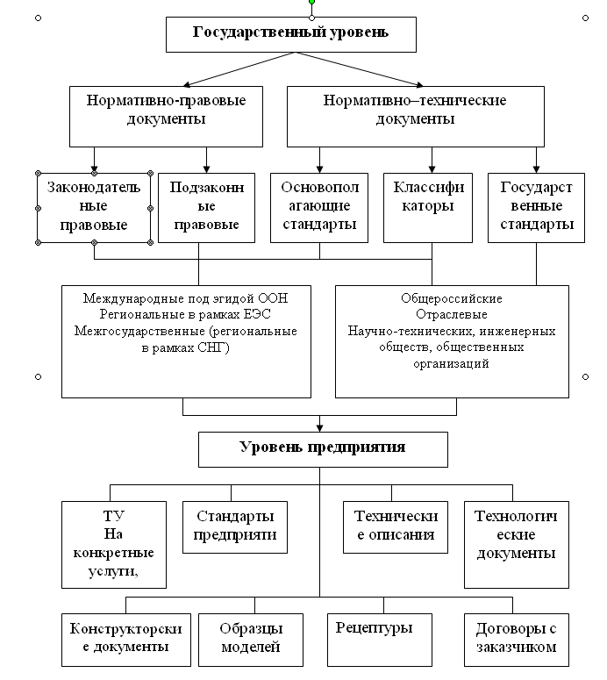

Таблица 5. Нормативы ПДВ токсичных веществ для легковых автомобилей с бензиновыми и дизельными двигателями, принятые в ЕЭС.

|  |  |  |  |  |  |
| --- | --- | --- | --- | --- | --- |
| Нормативный документ | Год  введения | Концентрация, мг/м3 | | | |
| Сажа - частицы | NOX | CXHY | CO |
| Евро 1* | 1993 | - / 0,14 | 0,97 / 0,97** | | 2,72 / 2,72 |
| Евро 2 | 1996 | - / 0,08 | 0,5 / 0,67** | | 2,2 / 1,0 |
| Евро 3 | 2000 | - / 0,05 | 0,14 / 0,5 | 0,17 / 0,06 | 1,5 / 0,6 |
| Евро 4 | 2005 | - / 0,025 | 0,07 / 0,25 | 0,08 / 0,05 | 0,7 / 0,47 |
| Примечания: * - В России введено с 1999 года. ** - (NOX + CXHY). В числителе – для бензиновых, в знаменателе – для дизельных | | | | | |

К законодательным актам РФ на услуги, оговаривающим права и обязанности исполнителя и потребителя услуг, а также содержащие обязательные требования качества, относятся ГК РФ, ФЗ: «О защите прав потребителей», «О безопасности дорожного движения», «О стандартизации», «О сертификации продукции и услуг» и др.

Подзаконные нормативно-правовые акты охватывают:

- Постановления правительства РФ и утвержденные ими «Правила» и «Положения», такие, например, как «Правила предоставления услуг по техническому обслуживанию и ремонту автомототранспортных средств», «Положение о проведении государственного технического осмотра автомототранспортных средств и прицепов к ним ГИБДД МВД РФ», «Правила бытового обслуживания населения РФ» и др.,

- приказы и постановления отдельных министерств и ведомств РФ, например, «Требования по обеспечению безопасности автобусных перевозок в РФ» – приказ МВД РФ и др.

Рынок услуг представлен значительным числом видом деятельности, способных удовлетворять любые запросы потребителей. По своей направленности эти услуги могут иметь производственный и социально-культурный характер, и для них присущи все признаки услуг: на них влияют условия обслуживания, они носят личностный характер, их нельзя транспортировать и т.д. Существует множество вариантов классификации услуг, например, по степени потребительской ориентации, по трудоемкости, по стоимости.

Сегодня на предприятиях сферы бытовых услуг действует общероссийский классификатор услуг населению ОК 002 – 93. Классификатор построен по иерархическому методу классификации. Уровни иерархии услуг в классификаторе ОК–002-93 показаны на рисунке 4.

Классификатор услуг населению является основой для создания нормативной базы, определяющей качество услуги на всех этапах ее формирования.

Согласно классификации ИСО/МЭК имеются следующие виды стандартов:

- основополагающий стандарт – нормативный документ, который содержит общие или руководящие положения для определенной области;

- терминологический стандарт, в котором объектом стандартизации являются термины;

- стандарт на методы испытаний устанавливает методики, правила, процедуры различных испытаний и сопряженных с ними действий (например, отбор проб и др.);

- стандарт на продукцию содержит требования к продукции, которые обеспечивают соответствие продукции ее назначению. Различают неполный стандарт, содержащий только часть требований к продукции, например, только к параметрам качества и полный стандарт, который содержит не только все требования к продукции, но и правила или методы испытаний, отбора проб и т.п., например, ГОСТ Р 51709 – 2001 – «Автотранспортные средства. Требования безопасности к техническому состоянию и методы проверки»;

- стандарт на процесс, стандарт на услугу - нормативные документы, в которых объектом стандартизации выступают соответственно процесс или услуга, например, ГОСТ 25478 – 91 – «Положение о техническом обслуживании и ремонте подвижного состава автомобильного транспорта»;

- стандарт на совместимость устанавливает требования, касающиеся совместимости продукта в целом, а также его отдельных частей. Такой стандарт разрабатывается также на систему в целом, например, на систему сигнализации.

Государственные стандарты (ГОСТ Р) разрабатываются на продукцию, работы и услуги, потребности в которых носят межотраслевой характер. В государственных стандартах содержатся как обязательные для выполнения требования к объекту стандартизации, так и рекомедательные.

Потребительские (эксплуатационные) требования и методы их контроля признаются обязательными, если имеется соответствующее указание в технической документации изготовителя или исполнителя услуг.

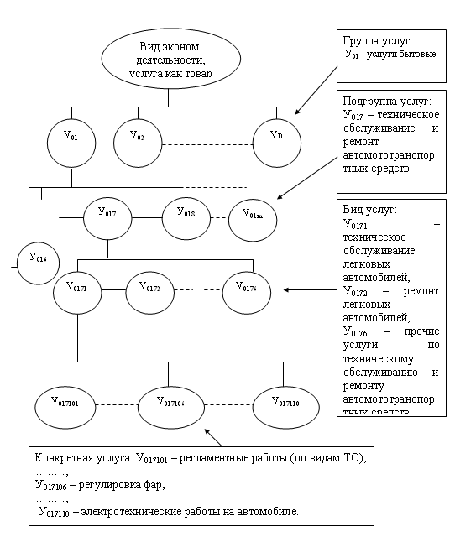

Рис. 4

Отраслевые стандарты (ОСТ) разрабатываются применительно к продукции, работам, процессам, услугам в определенной отрасли экономики. Их требования не должны противоречить ГОСТ Р.

Стандарты предприятий (СТП) разрабатываются и принимаются самим предприятием. Объектами стандартизации явлются составляющие элементы организации и управления производством.

Технические условия (ТУ) разрабатывается предприятием на собственную продукцию или услуги в том случае, когда стандарт создавать нецелесообразно.

В соответствии с Законом « О стандартизации» ТУ отнесены к технической, а не нормативной документации. В то же время установлено, что ТУ рассматриваются как нормативные документы, если на них есть ссылка в контрактах или договорах на поставку продукции или услуг.

Кроме перечисленных нормативных документов на предприятиях используется ряд технических документов, которые носят характер нормативных актов. К ним относят:

- РД – руководящий документ, например, РД 37.00613 – 97 – «Шаровые шарниры автотранспортных средств. Общие технические требования и методы испытаний»;

- РТМ – руководящие технические материалы, например, РТМ 37.00027 – 88 – «приемка легковых автомобилей станциями технического обслуживания. Общие положения»;

- РТ, РК – руководство по текущему, капитальному ремонту,

- Р – руководство по эксплуатации, например, Р 3112199 – 0306 – 89 «Руководство по эксплуатации легкового индивидуального автотранспорта, переоборудованного для работы на сжиженном нефтяном газе» и др.

Библиографический список

1. Стандартизация и сертификация в сфере услуг [Текст]: учебн. пособие для вузов/под ред. А.В.Ракова. – М.: Мастерство, 2010. – 208 с
2. Коммерческое товароведение и экспертиза[Текст]: учебн. пособие для вузов/Г.А.Васильев [и др.]; отв. ред. Г.А.Васильева и Н.А. Нагапетьянца. – М.: Банки и биржи, ЮНИТИ, 2008. – 135 с.
3. Товарная экспертиза [Текст]: учебник для вузов / Н.М.Чечеткина, Т.И. Путилина, В.В. Горбунева. – Ростов н / Д: Феникс, 2010. – 512 с.
4. Кравец, В.Н. Законодательные и потребительские требования к автомобилям [Текст]/ В.Н. Кравец, Е.В. Горынин.– Н.Новгород, 2009. – 176 с.
5. Мороз, С.М. Комментарий к ГОСТ Р 51709 – 2001 «Автотранспортные средства. Требования к техническому состоянию и методам проверки» [Текст]/ С.М. Мороз.- М.: Транспорт, 2008.-240с.
6. Хазаров, А.М. Диагностирование легковых автомобилей на станциях технического обслуживания [Текст]: учеб. пособие для вузов / А.М. Хазаров, А.М. Кривенко Е.И.– М.: Высшая школа, 2007. – 146 с.
7. Андрианов, Ю.В. Оценка автотранспортных средств [Текст]/ Ю.В. Андрианов.– М.: Дело, 2008. – 488 с.
8. Бешелев, С.Д. Математико-статистические методы экспертных оценок [Текст]/ С.Д. Бешелев, Гурвич С.Ф. – М.: Высшая школа 2010. – 364 с.
9. Марков, О.Д. Автосервис. Рынок - автомобиль – клиент [Текст]/ О.Д.Марков. – М.: Транспорт, 2009. - 270 с.
10. Надежность машин [Текст]: учебн. пособие для машиностр. спец. вузов/ Д.Н.Решетов [и др.]; под общ. ред. Д.Н.Решетова. – М.: Высш. шк., 2008. – 238 с.
11. Голубков, Е.П. Маркетинговые исследования: теория, методология и практика [Текст]: учебник/ Е.П.Голубков. – Изд.3-е, перераб. и доп. – М.: Финпресс, 2010. – 496 с.
12. Ротенберг, Р.В. Основы надежности системы водитель – автомобиль – дорога – среда [Текст]/ Р.В. Ротенберг.– М.: Машиностроение, 2007. – 216 с.
13. Волгин, В.В. Справочник по диагностике неисправностей автомобиля [Текст]/ В.В.Волгин. – М.: Транспорт, 2009. - 140с.
14. Волгин, В.В. Инструментальный контроль [Текст]/ В.В. Волгин. - М.: Транспорт, 2009. - 95с.
15. Волгин, В.В. Автосервис и права потребителей [Текст]/ В.В. Волгин.– М.: Изд.-торг. Корпорация «Дашков и Ко», 2008. –160 с.